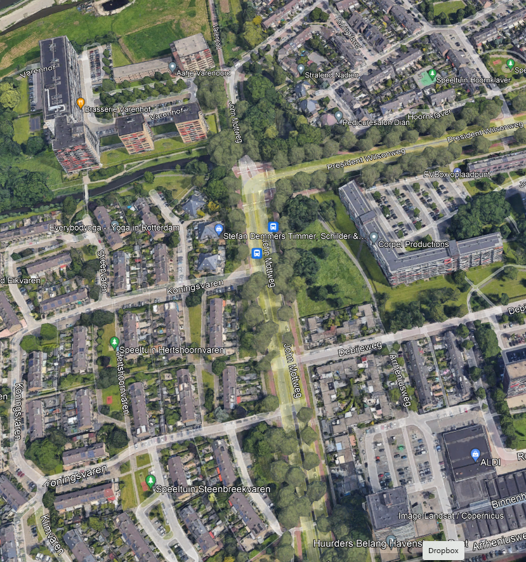

**Ingang**

Looproute

**ALDI**

**P**

**Bus**



Beste deelnemers aan onze Lentedrive

Aangezien de parkeerruimte bij de Varenhof zeer beperkt is verzoeken wij u de volgende aanwijzingen op te volgen:

1. Zet uw passagiers voor de deur van de Brasserie af **(ingang).**
2. Rij zelf met uw auto naar het parkeerterrein bij de Aldi **(P)** in het winkelcentrum Binnenhof.
3. Hier vandaan is het 15 minuten lopen **(looproute)** naar de ingang.
4. Bent u slecht ter been neem de wijkbus Alexander **(BUS)** die heen en weer pendelt tussen 08:45 en 09:45 uur. Geen kosten aan verbonden.
5. Het kan zijn dat de bus even weg is met gasten die vroeger waren; even geduld.